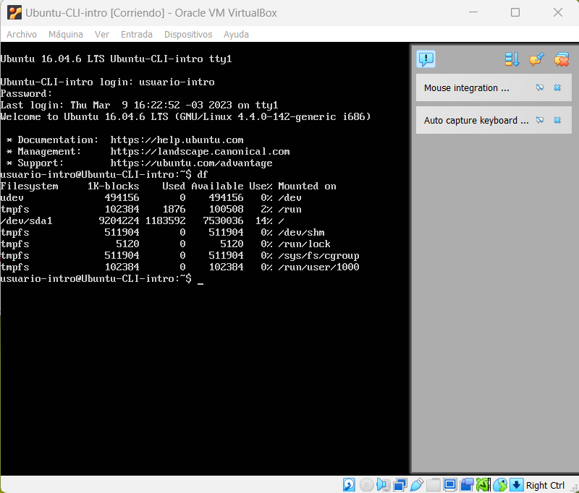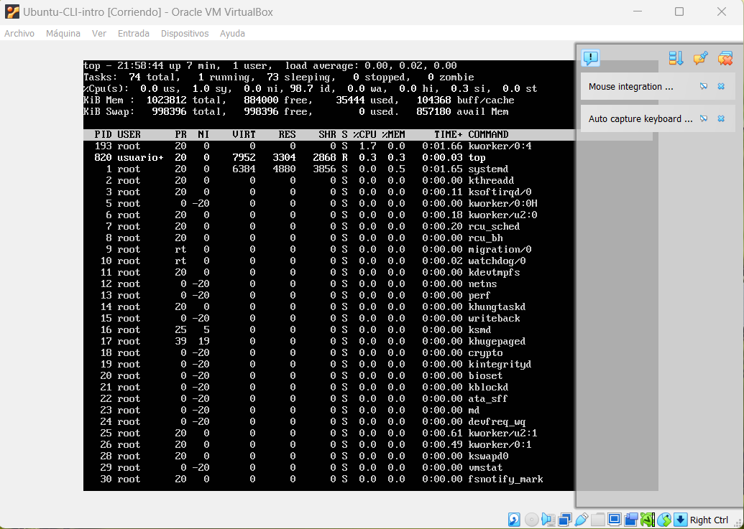

Df: se usa para determinar cuanta memoria tenes en el disco, como esta dividida y cuanta tenes en uso.

Top: permite conocer información sobre el servidor en tiempo real: carga del servidor, días que lleva encendido, usuarios conectados por SSH.